枣庄市政府拟推送重大项目信息调度
人民控股汽车文化生态园项目
项目名称：人民控股汽车文化生态园项目
建设起止时间：2021.2-2025.12
建设地点：枣庄高新区
建设内容：由人民控股集团山东有限公司投资40亿元，占地1000亩的山东省重点项目“汽车后市场全产业链＋特色文旅”的综合性园区——中国汽车文化生态园。主要有汽车综合展厅、特色水岸风情街、汽车零部件及用品市场、双创中心、汽车金融、汽车文化、汽车赛道及车管所、检测线等功能区。
指标上传信息如下：
一、批准结果信息：
- 项目建议书审批结果：已编制项目可行性研究报告。
- 可行性研究报告审批结果：不涉及。
- 初步设计文件审批结果：不涉及。
- 项目核准结果：不涉及。
- 节能审查意见：已办理节能承诺书。
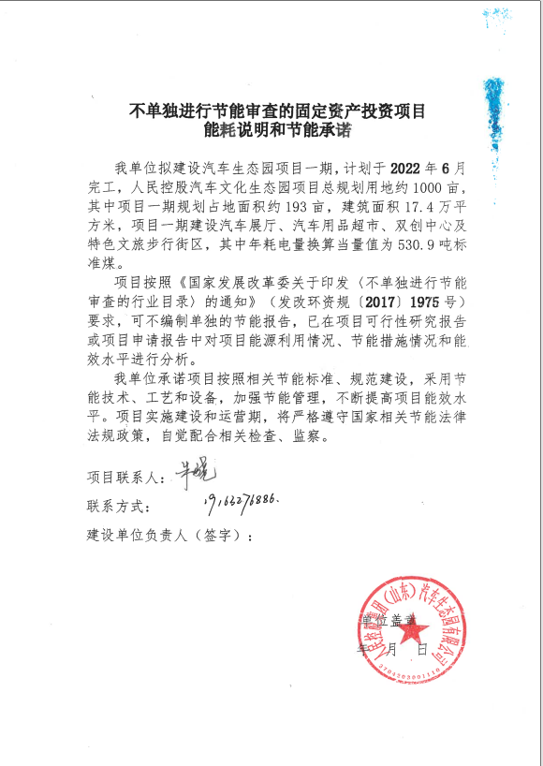

- 建设项目选址意见审批结果：
- 建设项目用地（用海）预审结果：
- 环境影响评价审批文件：
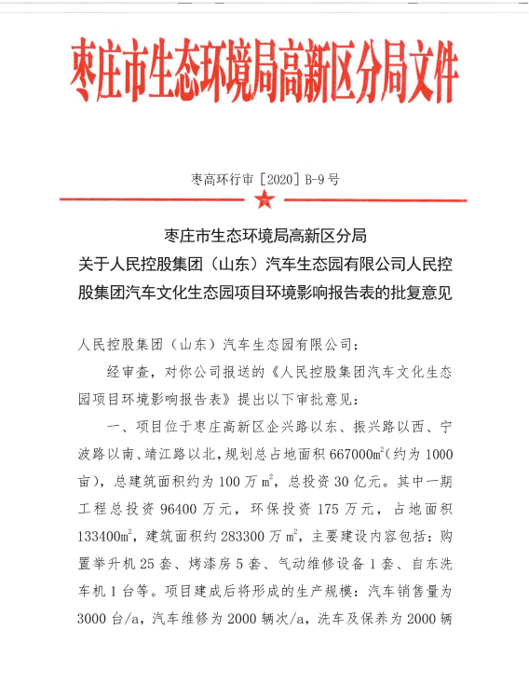

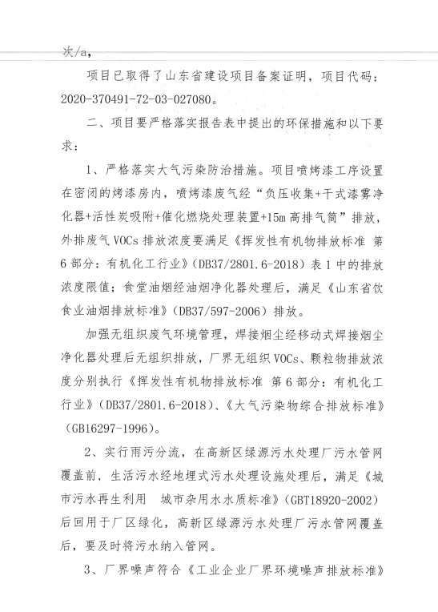

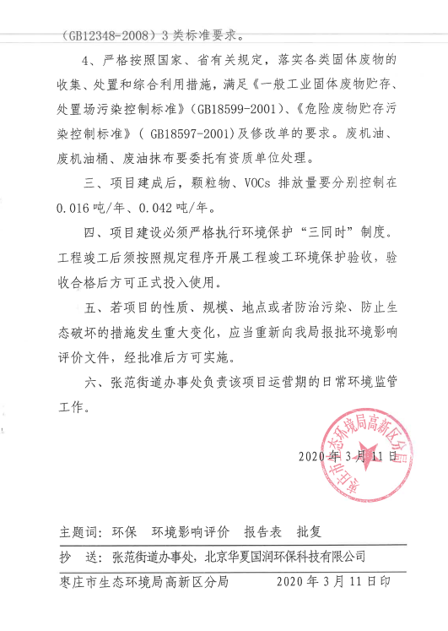

- 建设用地规划许可审批结果：
地字第370407202000010号
地字第370407202000011号
地字第370407202000012号
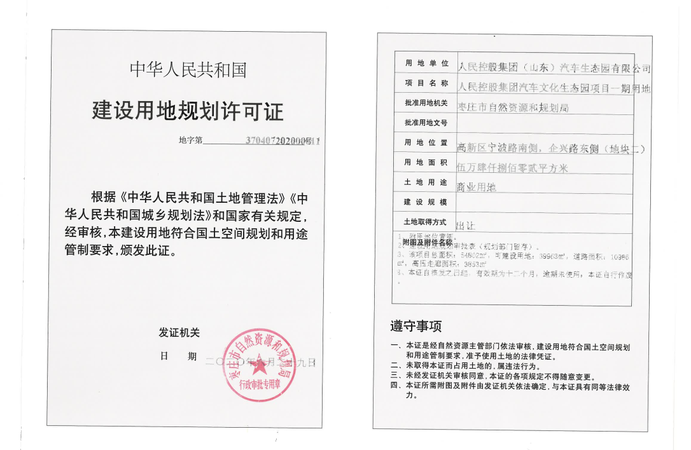
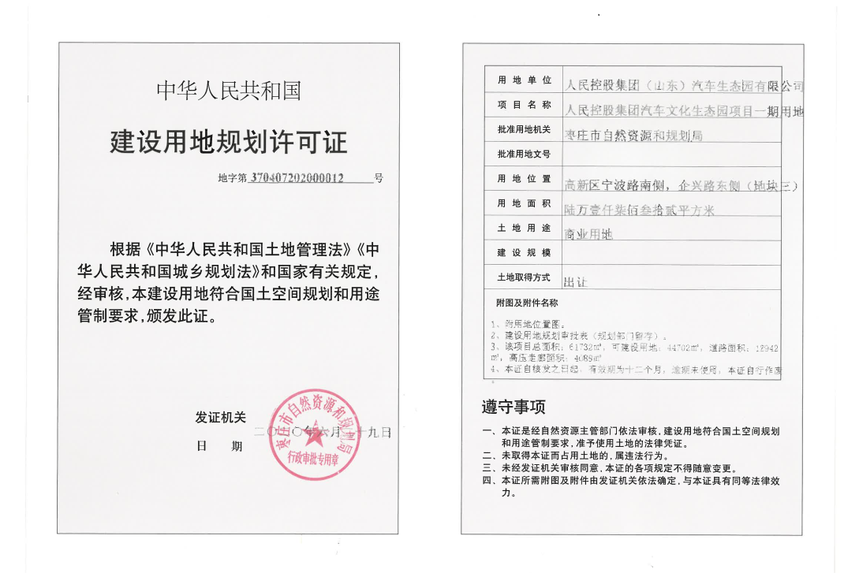
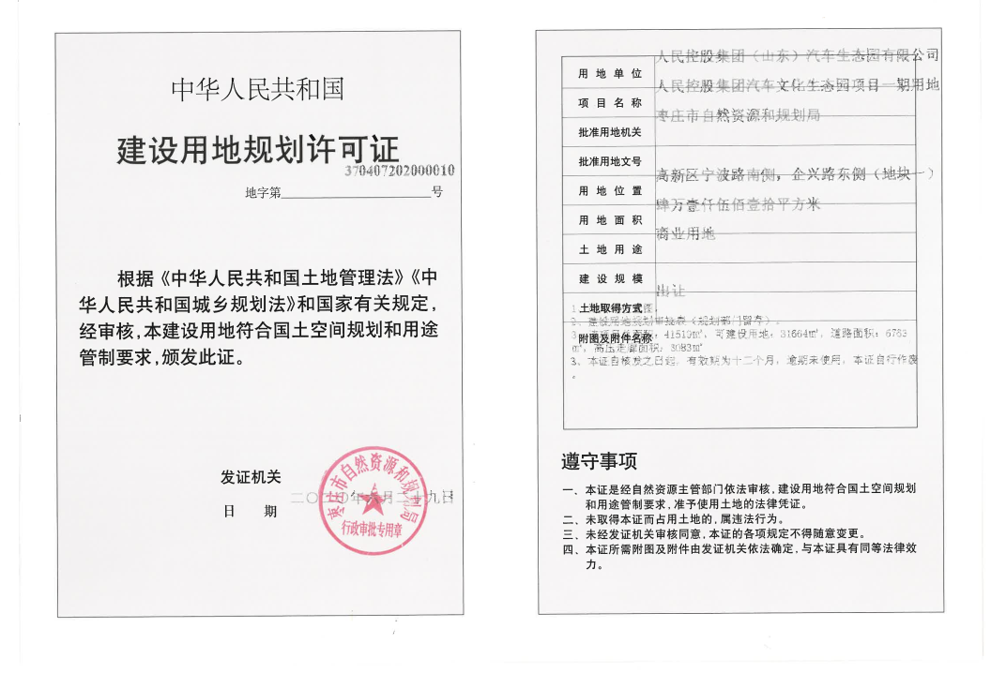
- 建设工程规划类许可审批结果：
建字第370407202100004号
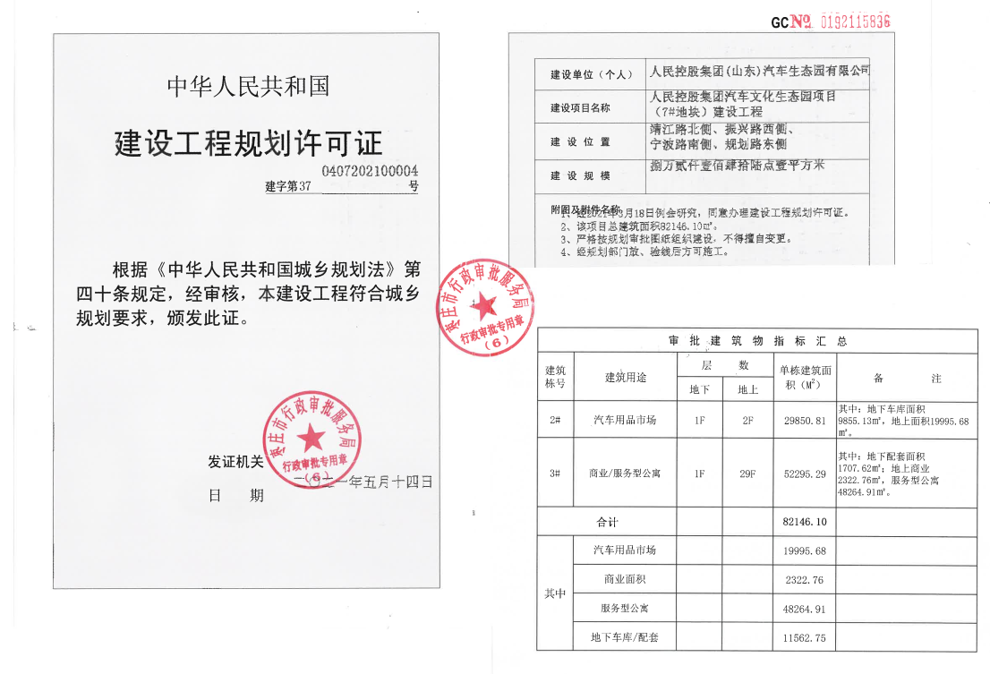

- 施工许可（开工报告）审批结果：
编号370491202106110101
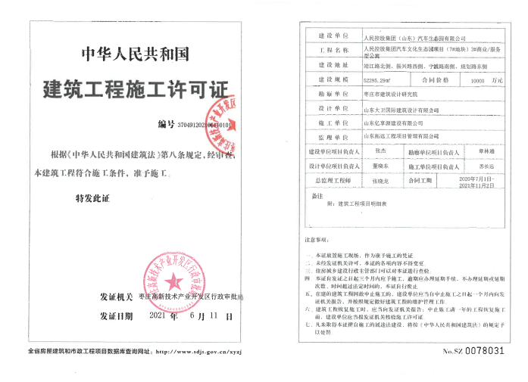
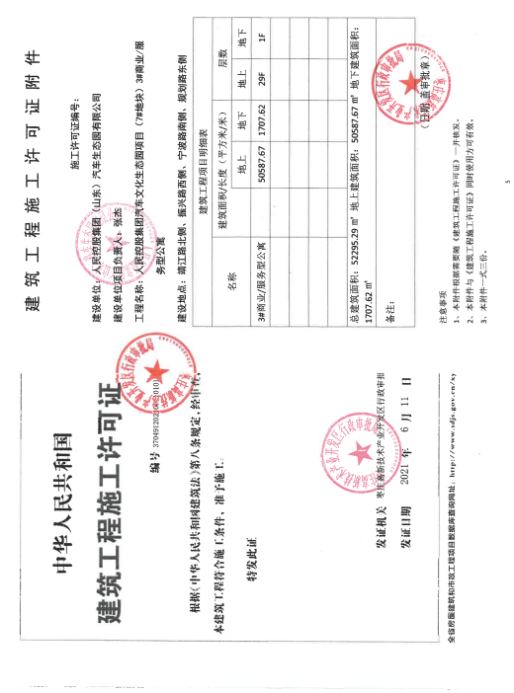

- 招标事项审批核准结果：内部招标不涉及。
- 取水许可：不涉及。
- 水土保持方案：
正在组织第三方专业机构进行编制，10月底将进行上报。
- 洪水影响评价等涉水事项审批结果：不涉及。
二、招标投标信息：公司内部招标，不涉及此大项。
- 资格预审公告：
- 招标公告：
- 中标候选人公示：
- 中标结果公示：
- 合同订立及履行情况：
- 招标投标违法处罚信息：
三、征收土地信息：
- 征地告知书以及履行征地报批前程序的相关证明材料：
- 建设项目用地呈报说明书：
- 农用地转用方案：
- 补充耕地方案：
- 征收土地方案：
- 供地方案：
- 征地批后实施中征地公告：
- 征地补偿安置方案公告：
四、重大设计变更信息：无项目设计变更。
- 项目设计变更原因：
- 主要变更内容：
- 变更依据：
- 批准单位：
- 变更结果：
五、施工有关信息
- 项目法人单位及其主要负责人信息：
人民控股集团（山东）汽车生态园有限公司
主要负责人：王保玉
- 设计、施工、监理单位及其主要负责人：
设计单位：山东大卫国际建筑设计有限公司
主要负责人：周廷军
施工单位：山东亿享源建设有限公司
主要负责人：苏长远
监理单位：山东拓远工程项目管理有限公司
主要负责人：张晓龙
- 项目负责人信息、资质情况：
主要负责人：王保玉
职 称：中 级
身份证：370826********5157
- 施工单位项目管理机构设置、工作职责、主要管理制度：
- 施工期环境保护措施落实情况：
六、质量安全监督信息
- 质量安全监督机构及其联系方式：
枣庄高新区国土住建社会事业局
主要负责人：尚杰 联系电话：13563266377
- 质量安全行政处罚情况：无。
七、竣工有关信息
- 竣工验收时间：
- 工程质量验收结果：
- 竣工验收备案时间、备案编号、备案部门：
- 交付使用时间：
- 竣工决算审计单位、审计结论、财务决算金额：

